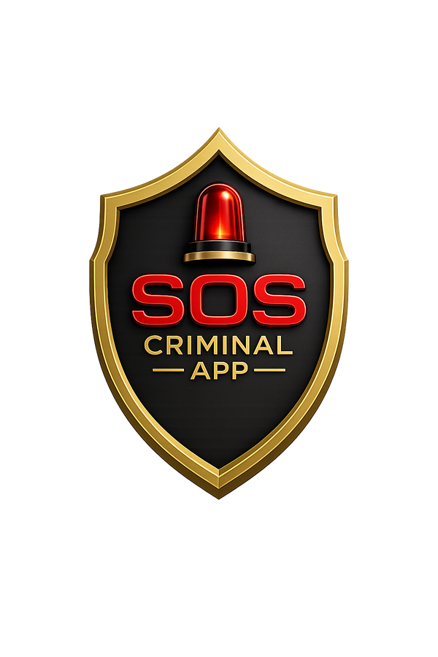

POLÍTICA DE PRIVACIDADE
LGPD · Lei nº 13.709/2018

VIGÊNCIA
07 de maio de 2026

VERSÃO
1.0

SOS Criminal App Ltda.
Belo Horizonte/MG
soscriminalapp.com.br · contato@soscriminalapp.com.br

Política de Privacidade
LGPD · Lei nº 13.709/2018
SOS Criminal App Ltda. ("nós", "SOS Criminal" ou "Controlador"), com sede em Belo Horizonte/MG, respeita sua privacidade e está comprometida com a proteção dos seus dados pessoais.
Esta Política descreve como coletamos, usamos, armazenamos e compartilhamos suas informações em conformidade com a Lei Geral de Proteção de Dados (Lei nº 13.709/2018 — LGPD).
1. Dados que coletamos
1.1. Dados de cadastro: nome completo, CPF, e-mail, telefone e foto opcional de perfil.
1.2. Dados de captura SOS: áudio, vídeo e geolocalização (GPS) gravados quando você aciona o botão SOS, com data, hora e identificadores técnicos do dispositivo.
1.3. Dados de pagamento: processados por terceiros (App Store / RevenueCat / Stripe). Nós não armazenamos número completo de cartão.
1.4. Dados de uso: logs de acesso, IP, modelo do aparelho, versão do sistema operacional, falhas técnicas e identificadores anônimos para analytics.
2. Para que usamos seus dados
- Permitir que você capture e armazene provas com validade jurídica;
- Aplicar carimbo de tempo, hash SHA-256 e assinatura ICP-Brasil A1 conforme RFC 3161;
- Notificar seu advogado de confiança por WhatsApp, SMS e e-mail quando o SOS é acionado;
- Notificar contatos de emergência cadastrados;
- Operar e melhorar o serviço, prevenir fraudes;
- Cumprir obrigações legais e ordens judiciais.
3. Base legal (LGPD Art. 7º)
O tratamento dos seus dados é fundamentado em:
- Consentimento (Art. 7º, I) — aceito ao criar a conta;
- Execução de contrato (Art. 7º, V) — para prestar o serviço;
- Cumprimento de obrigação legal (Art. 7º, II);
- Exercício regular de direitos em processo judicial (Art. 7º, VI).
4. Compartilhamento
Compartilhamos seus dados somente com:
- Seu advogado de confiança, quando você o cadastra ou aciona SOS;
- Seus contatos de emergência, quando você aciona SOS;
- Operadores técnicos (Apple, Google, AWS, RevenueCat, Sentry) sob contrato de proteção de dados;
- Autoridades mediante ordem judicial ou requisição legal válida.
Não vendemos seus dados sob qualquer hipótese.
5. Armazenamento e segurança
Seus arquivos (áudio, vídeo, GPS, relatórios) são:
• Criptografados em trânsito (TLS 1.3) e em repouso (AES-256);
• Armazenados em São Paulo (sa-east-1), em datacenter da AWS;
• Identificados por hash SHA-256 imutável;
• Acessíveis apenas por você e por advogados que você autorizou.

6. Retenção
Mantemos seus dados pelo tempo da sua conta ativa, e por mais 5 anos após o encerramento, conforme prazo legal de prescrição civil (Código Civil, Art. 206). Provas com hash + ICP-Brasil são preservadas indefinidamente, salvo solicitação expressa de exclusão pelo titular.
7. Seus direitos (LGPD Art. 18)
Você pode, a qualquer momento:
- Confirmar a existência de tratamento;
- Acessar seus dados;
- Corrigir dados incompletos ou desatualizados;
- Solicitar anonimização, bloqueio ou eliminação de dados;
- Solicitar portabilidade;
- Revogar consentimento;
- Saber com quem compartilhamos seus dados;
- Solicitar revisão de decisões automatizadas.
Para exercer qualquer direito, escreva para contato@soscriminalapp.com.br. Resposta em até 15 dias.
8. Encarregado de Dados (DPO)
Nosso Encarregado de Proteção de Dados pode ser contatado em dpo@soscriminalapp.com.br.
9. Crianças e adolescentes
O serviço é destinado a maiores de 18 anos. Não coletamos dados de menores intencionalmente. Se identificar coleta indevida, contate o DPO para exclusão imediata.
10. Alterações
Esta Política pode ser atualizada. Mudanças relevantes serão notificadas no app e por e-mail com no mínimo 15 dias de antecedência.
11. Contato
SOS Criminal App Ltda.
Belo Horizonte/MG
E-mail: contato@soscriminalapp.com.br
DPO: dpo@soscriminalapp.com.br
WhatsApp: +55 31 99485-2047

Você também pode procurar a Autoridade Nacional de Proteção de Dados (ANPD) em www.gov.br/anpd.

